TRƯỜNG ĐẠI HỌC HẠ LONG
KHOA CÔNG NGHỆ THÔNG TIN



BÁO CÁO BÀI TẬP LỚN
HỌC PHẦN LẬP TRÌNH PYTHON

Đề tài: Xây dựng hệ thống quản lí hồ sơ bệnh nhân
Lớp: KHMTK10
Học kì II – Năm học 2025 – 2026
GVHD: Vũ Duy Sơn

Danh sách nhóm (số lượng: 04):

STT | Họ và tên | Điểm
 |  | Bằng số | Bảng chữ
1 | Đào Đức Phúc *(TN)
2 | Trần Khánh Nam
3 | Vũ Hoàng Tuấn
4 | Nguyễn Hải Nam

Quảng Ninh, 5/2026
TÓM TẮT NỘI DUNG BÀI TẬP LỚN
Bài tập lớn trình bày quá trình xây dựng phần mềm quản lý hồ sơ bệnh nhân bằng Python, xuất phát từ thực tế các cơ sở y tế vừa và nhỏ gặp khó khăn trong lưu trữ và tra cứu thông tin. Giải pháp hướng đến một ứng dụng đơn giản, không cần Internet, chạy được trên máy tính thông thường.
Phần mềm được tổ chức theo mô hình MVC, tách biệt rõ tầng dữ liệu, giao diện và xử lý logic thành module. Cơ sở dữ liệu dùng SQLite qua thư viện sqlite3 tích hợp sẵn. Giao diện được xây dựng bằng Tkinter với chế đố chủ đạo là Light/Dark modes. Biểu đồ thống kê được vẽ bằng Matplotlib và có thể xuất ra ảnh PNG. Dữ liệu mẫu sinh tự động bằng Faker để phục vụ mục đích kiểm thử.
Ứng dụng hoàn thiện ba cửa sổ chính: quản lý hồ sơ bệnh nhân (thêm, sửa, xóa, tìm kiếm, xuất nhập CSV); thống kê và báo cáo trực quan bằng biểu đồ; quản lý lịch tái khám với theo dõi trạng thái. Hệ thống đã sử dụng mẫu kiểm thử với dữ liệu 10.000 bệnh nhân, vẫn duy trì tốc độ phản hồi tốt nhờ xử lý bất đồng bộ (async processing) và index trong cơ sở dữ liệu.
Qua dự án này, nhóm đã được tiếp xúc thêm lập trình hướng đối tượng, tổ chức dự án theo MVC, truy vấn SQL, xây dựng giao diện Tkinter, trực quan hóa dữ liệu với Matplotlib và lập trình đa luồng để tránh treo giao diện khi xử lý tác vụ nặng.

Nhóm sinh viên thực hiện
Ký và ghi rõ họ tên

STT | Mã SV | Họ và tên | Nhiệm vụ | Ký tên
1 |  | Đào Đức Phúc | Trưởng nhóm
2 |  | Trần Khánh Nam | Thành viên
3 |  | Vũ Hoàng Tuấn | Thành viên
4 |  | Nguyễn Hải Nam | Thành viên

MỤC LỤC
CHƯƠNG 1. GIỚI THIỆU 5
1.1 Lý do lựa chọn đề tài 5
1.2 Mục tiêu bài tập lớn 5
1.3 Phạm vi bài tập lớn 6
CHƯƠNG 2. YÊU CẦU HỆ THỐNG 7
2.1 Yêu cầu chức năng 7
2.2 Yêu cầu phi chức năng 8
CHƯƠNG 3. THIẾT KẾ HỆ THỐNG 10
3.1 Nền tảng và công nghệ sử dụng 10
3.2 Yêu cầu cấu hình máy tính và hệ điều hành 11
3.3 Mô hình kiến trúc hệ thống (MVC) 12
3.4 Thiết kế cơ sở dữ liệu 13
3.5 Cấu trúc thư mục dự án 15
CHƯƠNG 4. PHÁT TRIỂN 16
4.1 Sơ đồ luồng hoạt động 16
4.2 Xây dựng tầng Model (patient_model.py) 18
4.3 Xây dựng tầng View 19
4.4 Xây dựng tầng Controller (patient_controller.py) 20
4.5 Quản lý giao diện đa chế độ (ThemeManager) 21
4.6 Sinh dữ liệu mẫu (generated_example_database.py) 21
4.7 Mã nguồn và liên kết dự án 22
CHƯƠNG 5. KIỂM THỬ 23
5.1 Giao diện ứng dụng 23
5.2 Kịch bản kiểm thử 24
5.3 Đánh giá kết quả 27
5.4 Hạn chế và hướng khắc phục 28
CHƯƠNG 6. KẾT LUẬN VÀ HƯỚNG PHÁT TRIỂN 29
6.1 Kết luận 29
6.2 Hướng phát triển trong tương lai 29

DANH MỤC HÌNH VẼ
Hình 3.1 Sơ đồ MVC theo dạng luồng tổng quát 12
Hình 3.2 Sơ đồ MVC theo dạng luồng theo thời gian 13
Hình 4.1 Sơ đồ luồng chức năng Thêm/Sửa bệnh nhân 16
Hình 4.2 Sơ đồ luồng chức năng Tìm kiếm bệnh nhân 16
Hình 4.3 Sơ đồ luồng chức năng Nhập/Xuất CSV 17
Hình 5.1 Giao diện Tab Quản lý bệnh nhân 23
Hình 5.2 Giao diện Tab Thống kê và Báo cáo 24
Hình 5.3 Giao diện Tab Lịch tái khám 24
Hình 5.4 Màn hình cảnh báo khi thiếu họ tên 26
Hình 5.5 Màn hình cảnh báo khi nhập sai kiểu dữ liệu chiều cao 26
Hình 5.6 Màn hình xử lý ngoại lệ khi ID bệnh nhân không tồn tại 27
Hình 5.7 Màn hình xác nhận khi xóa bệnh nhân có lịch tái khám 27
DANH MỤC BẢNG BIỂU
Bảng 2.1 Tổng hợp yêu cầu chức năng hệ thống 8
Bảng 3.1 So sánh các thư viện GUI phổ biến của Python 10
Bảng 3.2 Yêu cầu cấu hình hệ thống tối thiểu và khuyến nghị 11
Bảng 3.3 Cấu trúc bảng patients trong cơ sở dữ liệu 14
Bảng 3.4 Cấu trúc bảng follow_up_appointments 14
Bảng 4.1 Danh sách các phương thức chính của PatientModel 19
Bảng 5.1 Kết quả kiểm thử các chức năng chính 24
Bảng 5.2 Kịch bản kiểm thử xử lý đầu vào (Input Validation) 25
Bảng 5.3 Kịch bản kiểm thử xử lý ngoại lệ 26

GIỚI THIỆU

1.1 Lý do lựa chọn đề tài
Trong lĩnh vực y tế, việc quản lý thông tin bệnh nhân là một nhu cầu thiết yếu và cấp bách. Tại các phòng khám tư nhân, trung tâm y tế quy mô nhỏ và vừa, phần lớn công việc ghi chép, lưu trữ hồ sơ bệnh nhân vẫn được thực hiện thủ công trên sổ sách giấy tờ hoặc bằng các bảng tính đơn giản. Phương pháp này gây ra nhiều bất tiện: tốn thời gian tra cứu, dễ mất mát thông tin, khó theo dõi lịch tái khám và gần như rất khó để thống kê, phân tích dữ liệu phục vụ cho hỗ trợ ra quyết định y tế.
Các giải pháp phần mềm quản lý bệnh viện hiện có trên thị trường thường có chi phí triển khai cao, yêu cầu hạ tầng phức tạp (máy chủ, kết nối mạng ổn định) và đòi hỏi người dùng phải qua đào tạo chuyên sâu. Điều này tạo ra một khoảng trống lớn cho các cơ sở y tế nhỏ chưa thể tiếp cận được công nghệ để số hóa.
Từ những vấn đề nêu trên, nhóm đặt ra mục tiêu xây dựng một ứng dụng quản lý hồ sơ bệnh nhân đơn giản, hoạt động hoàn toàn trên máy tính cá nhân (offline), không phụ thuộc vào mạng Internet, giao diện thân thiện và có khả năng mở rộng sau này. Đề tài này cũng là cơ hội để nhóm vận dụng các kiến thức lập trình Python đã học trên lớp và tự học trên internet để xây dựng phần mềm, bao gồm thiết kế cơ sở dữ liệu, xây dựng GUI và tổ chức mã nguồn theo mô hình kiến trúc chuẩn.

1.2 Mục tiêu bài tập lớn
Mục tiêu về học tập:
- Đảm bảo kiểm tra dữ liệu đầu vào (input validation) và xử lý ngoại lệ để tránh crash ứng dụng.
- Thực hành lập trình đa luồngđể xử lý các tác vụ nền bất đồng bộ, giữ giao diện luôn mượt mà.
- Vận dụng ngôn ngữ Python trong việc xây dựng một ứng dụng phục vụ cho thực tế
- Bổ sung thêm kiến thức về cấu trúc dữ liệu, kĩ năng xử lý tệp tin .csv, sao lưu cơ sở dữ liệu bằng SQLite
- Thực hành chương trình quản lí mã nguồn bằng Git với hosting tại GitHub để quản lí đoạn code, merge code, open source nhằm tăng minh bạch cho dự án
Mục tiêu về thực tiễn:
- Xây dựng ứng dụng quản lý hồ sơ bệnh nhân hoạt động trên Windows/Linux/macOS
- Áp dụng mô hình kiến trúc MVC để tổ chức mã nguồn rõ ràng, dễ bảo trì và mở rộng.
- Cài đặt đầy đủ các chức năng CRUD (thêm, sửa, xóa, tra cứu) cho hồ sơ bệnh nhân và lịch tái khám.
- Xây dựng hệ thống thống kê, báo cáo trực quan bằng biểu đồ ngay trong ứng dụng.
- Hỗ trợ nhập/xuất dữ liệu định dạng CSV và sao lưu cơ sở dữ liệu SQLite.
- Hỗ trợ nhiều chế độ giao diện (sáng/tối/theo hệ thống/theo giờ).

1.3 Phạm vi đề tài
Đề tài tập trung vào việc xây dựng phần mềm ứng dụng desktop sử dụng Python thuần, không sử dụng framework web. Ứng dụng phục vụ mục đích quản lý hồ sơ bệnh nhân ở quy mô nhỏ (một phòng khám). Các chức năng liên quan đến kết xuất báo cáo PDF, in ấn, quản lý thuốc, toa thuốc và xét nghiệm nằm ngoài phạm vi của đề tài này.

YÊU CẦU HỆ THỐNG

2.1 Yêu cầu chức năng
Dựa trên phân tích nhu cầu thực tế, nhóm xác định các yêu cầu chức năng chính của hệ thống. Ứng dụng được phát triển theo yêu cầu ứng dụng nâng cao với đầy đủ tính năng GUI, kiến trúc MVC và xử lý bất đồng bộ (async processing)
Nhóm chức năng Quản lý bệnh nhân:
- Thêm mới hồ sơ bệnh nhân với các thông tin: họ tên, tuổi, giới tính, số điện thoại, thời gian nhận, bệnh chính, tiền sử khám, chiều cao và cân nặng
- Sửa thông tin hồ sơ bệnh nhân đã tồn tại.
- Xóa hồ sơ bệnh nhân kèm xóa liên kết lịch tái khám nhờ ràng buộc FOREIGN KEY CASCADE trong SQLite
- Xem chi tiết hồ sơ bệnh nhân qua cửa sổ popup khi nhấn đúp
- Tìm kiếm bệnh nhân theo tên (hỗ trợ nhập không dấu tiếng Việt) hoặc số điện thoại
- Xuất toàn bộ danh sách bệnh nhân ra tệp CSV và nhập từ tệp CSV
Nhóm chức năng Thống kê và Báo cáo:
- Hiển thị tổng số bệnh nhân, số lượt khám trong ngày hôm nay.
- Biểu đồ phân loại BMI của bệnh nhân.
- Biểu đồ số lượt khám và lịch tái khám theo từng tháng trong năm.
- Biểu đồ top 10 bệnh phổ biến phân tách theo giới tính
- Xuất biểu đồ ra file PNG
Nhóm chức năng Quản lý lịch tái khám:
- Thêm lịch tái khám mới với thông tin ID bệnh nhân, ngày tái khám, lý do và tần suất
- Xóa lịch tái khám đã đặt
- Xem danh sách tất cả lịch tái khám, phân biệt rõ quá hạn, hôm nay và sắp tới.
- Tìm kiếm lịch tái khám theo tên hoặc số điện thoại bệnh nhân.
- Dashboard tổng hợp: tổng số lịch, số lịch hôm nay, số lịch quá hạn, số lịch sắp tới
- Nút chọn nhanh để chọn ngày tái khám: +1 tuần, +1 tháng, +3 tháng
Nhóm chức năng Hệ thống:
- Sao lưu và nhập (Export/Import) cơ sở dữ liệu dạng tệp .db của SQLite
- Chuyển đổi chế độ giao diện: Sáng, Tối, Theo hệ thống, Theo thời gian trong ngày
- Nút mở file .DOCX hướng dẫn sử dụng phần mềm
Bảng 2.1 Tổng hợp yêu cầu chức năng hệ thống
STT | Chức năng | Mô tả chi tiết
1 | Thêm mới bệnh nhân | Nhập thông tin: họ tên, tuổi, giới tính, SĐT, thời gian nhận, bệnh chính, tiền sử, chiều cao, cân nặng
2 | Sửa thông tin bệnh nhân | Chỉnh sửa hồ sơ bệnh nhân đã tồn tại trong hệ thống
3 | Xóa hồ sơ bệnh nhân | Xóa bệnh nhân kèm xóa liên kết lịch tái khám (CASCADE)
4 | Xem chi tiết hồ sơ | Hiển thị popup chi tiết khi nhấn đúp vào bệnh nhân trong danh sách
5 | Tìm kiếm bệnh nhân | Tìm theo tên (hỗ trợ không dấu tiếng Việt) hoặc số điện thoại
6 | Xuất/Nhập CSV | Xuất toàn bộ danh sách ra CSV và nhập từ tệp CSV
7 | Thống kê biểu đồ | Biểu đồ phân bố giới tính, bệnh phổ biến, BMI, lượt khám theo tháng
8 | Quản lý lịch tái khám | Thêm, xóa, xem, tìm kiếm lịch tái khám; nút chọn hỗ trợ nhanh +1 tuần/tháng
9 | Sao lưu cơ sở dữ liệu | Export và import file .db (SQLite)
10 | Đổi chế độ giao diện | Chuyển đổi: Sáng, Tối, Theo hệ thống, Theo thời gian trong ngày
11 | Mở hướng dẫn sử dụng | Button mở file .DOCX hướng dẫn sử dụng phần mềm

2.2 Yêu cầu phi chức năng
Bên cạnh các yêu cầu chức năng, hệ thống cần đáp ứng các yêu cầu phi chức năng sau:
- Hiệu năng: Tải danh sách 10.000 bệnh nhân trong vòng 2 giây; giao diện không bị đơ khi truy vấn nặng nhờ cơ chế xử lý bất đồng bộ (threading). Các tác vụ chờ trên 3 giây phải có màn hình chờ.
- Tính đa nền tảng: Chạy được trên Windows 10/11, macOS và các bản phân phối Linux phổ biến như Ubuntu, Fedora
- Tính dễ sử dụng: Người dùng không có chuyên môn IT có thể sử dụng cơ bản sau 15 phút hướng dẫn. Giao diện sắp xếp hài hoà, hợp lý; hỗ trợ auto resize/align khi thay đổi kích thước cửa sổ
- Kiểm tra dữ liệu đầu vào: Các trường bắt buộc phải có cảnh báo rõ ràng khi bỏ trống; sai kiểu dữ liệu (như nhập chữ vào ô tuổi) phải thông báo và từ chối nhập; không cho phép chọn nhiều hơn 1 bản ghi khi sửa
- Xử lý ngoại lệ: Ứng dụng không được crash khi gặp dữ liệu không hợp lệ; mọi ngoại lệ phải được bắt và hiển thị messagebox thân thiện cho người dùng.
- Tính mở rộng: Mã nguồn theo mô hình MVC, dễ bổ sung tính năng mới mà không ảnh hưởng các thành phần khác
- Bảo mật cơ bản: Dữ liệu được lưu cục bộ, không truyền ra ngoài (local-first); hỗ trợ sao lưu và khôi phục cơ sở dữ liệu

THIẾT KẾ HỆ THỐNG

3.1 Nền tảng và công nghệ sử dụng

3.1.1 Ngôn ngữ lập trình Python
Python là ngôn ngữ lập trình bậc cao, được thiết kế với triết lý ưu tiên tính dễ đọc của mã nguồn. Python ra đời vào cuối những năm 1980 bởi Guido van Rossum và hiện là một trong những ngôn ngữ lập trình phổ biến nhất thế giới. Đối với nhóm sinh viên, Python là lựa chọn phù hợp vì cú pháp đơn giản, thư viện chuẩn phong phú và cộng đồng hỗ trợ rộng lớn.
Các đặc điểm nổi bật của Python phù hợp với dự án này bao gồm:
- Lập trình hướng đối tượng đầy đủ (kế thừa, đa hình, đóng gói).
- Hệ thống module và package giúp tổ chức mã nguồn theo thư mục.
- Thư viện sqlite3 tích hợp sẵn, không cần cài đặt thêm.
- Thư viện tkinter tích hợp sẵn cho phép xây dựng giao diện đồ họa.
- Thư viện threading hỗ trợ xử lý đa luồng.
- Context manager trong Python giúp quản lý tài nguyên an toàn.

3.1.2 Thư viện Tkinter và ttk
Tkinter là thư viện GUI của Python, tích hợp sẵn trong Python. Module ttk mở rộng của Tkinter có nhiều giao diện hiện đại hơn, hỗ trợ đa dạng chủ đề và dễ tùy chỉnh màu sắc hơn. Dự án chọn Tkinter vì không cần cài thêm phụ thuộc cho phần giao diện, hoạt động ổn định trên mọi hệ điều hành phổ biến.
Bảng 3.1 So sánh các thư viện GUI phổ biến của Python
Thư viện | Cài đặt | Hỗ trợ Theme | Đa nền tảng | Độ khó | Lựa chọn
Tkinter/ttk | Tích hợp sẵn | Có (ttk) | Tốt | Thấp | ✓ Dùng
CustomTkinter | Phải cài thêm | Có | Tốt | Thấp
PyQt5/6 | Phải cài thêm | Tốt | Tốt | Trung bình
wxPython | Phải cài thêm | Có | Tốt | Trung bình
Dear PyGui | Phải cài thêm | Có | Tốt | Cao

3.1.3 Thư viện Matplotlib và NumPy
Matplotlib là thư viện vẽ biểu đồ phổ biến nhất dành cho Python. Dự án sử dụng Matplotlib kết hợp với FigureCanvasTkAgg – một backend cho phép nhúng biểu đồ Matplotlib trực tiếp vào cửa sổ Tkinter như một widget thông thường. NumPy được sử dụng như thư viện phụ trợ cho Matplotlib, cung cấp các phép tính mảng số hiệu quả.

3.1.4 Thư viện Faker
Faker là thư viện Python chuyên tạo dữ liệu giả lập (fake data) có cấu trúc và thực tế. Dự án sử dụng Faker kết hợp với bộ dữ liệu giả thông tin bệnh nhân Việt tùy chỉnh trong module generated_example_database.py để sinh ra tập dữ liệu kiểm thử đa dạng từ 200 đến 10.000 bệnh nhân với định dạng .db (SQLite)

3.1.5 Công cụ phát triển
Dự án được phát triển với các công cụ sau:
- Python 3.14 trở lên
- Visual Studio Code với extension Python của Microsoft
- Uv – trình quản lý package Python sử dụng ngôn ngữ Rust (khuyến nghị), và pip + venv truyền thống
- Git để quản lý phiên bản mã nguồn; mã nguồn được lưu trữ tại GitHub Classroom.
- Navicat để kiểm tra và xem dữ liệu trong cơ sở dữ liệu trực quan.

3.2 Yêu cầu cấu hình máy tính và hệ điều hành
Ứng dụng được thiết kế để chạy trên phần cứng phổ thông, không yêu cầu cấu hình cao. Bảng dưới đây liệt kê yêu cầu tối thiểu và khuyến nghị:

Bảng 3.2 Yêu cầu cấu hình hệ thống tối thiểu và khuyến nghị
Thành phần | Tối thiểu | Khuyến nghị
Hệ điều hành | Windows 10, macOS 10.14, Ubuntu 20.04 | Windows 11, macOS 13+, Ubuntu 22.04+
CPU | Dual-core 1.5 GHz | Quad-core 2.0 GHz trở lên
RAM | 2 GB | 4 GB trở lên
Dung lượng ổ đĩa | 100 MB (ứng dụng + DB nhỏ) | 500 MB (cho DB lớn và log)
Python | Python 3.10+ | Python 3.14+
Màn hình | 1280 × 720 | 1920 × 1080
Kết nối mạng | Không bắt buộc | Không bắt buộc (ứng dụng offline)
Ứng dụng không yêu cầu kết nối Internet để hoạt động. Toàn bộ dữ liệu được lưu cục bộ trong tệp cơ sở dữ liệu SQLite (.db). Nhưng cài đặt các thư viện cần thiết để chạy ứng dụng từ source code, người dùng cần chạy lệnh: pip install -r requirements.txt (hoặc uv sync nếu dùng uv).

3.3 Mô hình kiến trúc hệ thống (MVC)
MVC (Model – View – Controller) là một mẫu kiến trúc phần mềm được sử dụng rộng rãi để tổ chức mã nguồn của các ứng dụng có giao diện người dùng. Mô hình này chia ứng dụng thành ba thành phần độc lập nhau:
Model (Tầng dữ liệu): Chịu trách nhiệm quản lý dữ liệu và logic nghiệp vụ liên quan đến dữ liệu. Model không biết giao diện được hiển thị như thế nào. Trong dự án này, Model bao gồm lớp PatientModel, chịu trách nhiệm toàn bộ thao tác với cơ sở dữ liệu SQLite.
View (Tầng giao diện): Chịu trách nhiệm hiển thị dữ liệu cho người dùng và thu nhận tương tác. View không chứa logic xử lý nghiệp vụ. Trong dự án, tầng View gồm các lớp ManageView, StatsView và FollowUpView, mỗi lớp quản lý một tab của ứng dụng.
Controller (Tầng điều phối): Nhận các sự kiện từ View, gọi Model để lấy hoặc lưu dữ liệu, rồi cập nhật lại View. Controller là cầu nối, không chứa SQL, không biết cụ thể widget là gì. Trong dự án, Controller là lớp PatientController.
Lợi ích chính khi sử dụng MVC là tính tách biệt của các thành phần giúp việc kiểm thử, bảo trì và mở rộng tính năng trở nên dễ dàng hơn.
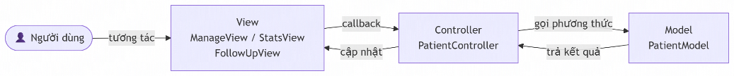
Hình 3.1 Sơ đồ MVC theo dạng luồng tổng quát
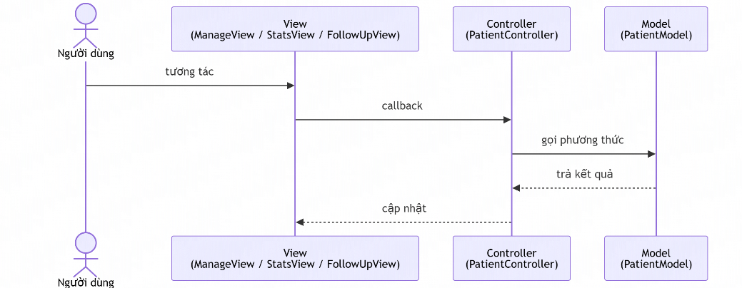
Hình 3.2 Sơ đồ MVC theo dạng luồng theo thời gian

3.3.1 Mô tả các thành phần
Tầng Model – patient_model.py: Lớp PatientModel đóng gói hoàn toàn logic truy cập cơ sở dữ liệu. Sử dụng context manager _db_conn() để đảm bảo kết nối được đóng lại an toàn sau mỗi thao tác. Cung cấp đầy đủ các phương thức CRUD cho bệnh nhân và lịch tái khám.
Tầng View – manage_view.py, stats_view.py, follow_up_view.py: Mỗi tệp là một lớp kế thừa từ ttk.Frame và quản lý một tab của ứng dụng. Các View chỉ biết cách vẽ giao diện và thu nhận tương tác. Khi người dùng nhấn nút, View gọi hàm callback mà Controller đã đăng ký trước đó.
Tầng Controller – patient_controller.py: Lớp PatientController nhận đầu vào từ ba View và điều phối toàn bộ luồng xử lý. Controller triển khai cơ chế xử lý bất đồng bộ (_run_async) dùng threading.Thread để tránh giao diện bị đơ
Module hỗ trợ – theme_manager.py: Lớp ThemeManager quản lý bốn chế độ giao diện, giao tiếp với View qua cơ chế callback
Module hỗ trợ – helpers.py: Cung cấp hàm remove_accents() để chuyển đổi văn bản tiếng Việt có dấu thành không dấu, hỗ trợ tính năng tìm kiếm linh hoạt

3.4 Thiết kế cơ sở dữ liệu
Hệ thống sử dụng cơ sở dữ liệu SQLite với hai bảng chính có mối quan hệ một-nhiều (một bệnh nhân có thể có nhiều lịch tái khám).

3.4.1 Bảng patients
Bảng 3.3 Cấu trúc bảng patients trong cơ sở dữ liệu
Tên cột | Kiểu dữ liệu | Ràng buộc | Mô tả
id | INTEGER | PRIMARY KEY AUTOINCREMENT | Khóa chính tự tăng
name | TEXT | NOT NULL | Họ và tên bệnh nhân
age | INTEGER |  | Tuổi bệnh nhân
gender | TEXT |  | Giới tính (Nam/Nữ/Khác)
phone | TEXT |  | Số điện thoại liên lạc
receive_time | TEXT |  | Thời gian nhận khám
primary_disease | TEXT |  | Bệnh chính được chẩn đoán
history | TEXT |  | Tiền sử khám và ghi chú
height | REAL |  | Chiều cao (cm)
weight | REAL |  | Cân nặng (kg)

3.4.2 Bảng follow_up_appointments
Bảng 3.4 Cấu trúc bảng follow_up_appointments
Tên cột | Kiểu dữ liệu | Ràng buộc | Mô tả
id | INTEGER | PRIMARY KEY AUTOINCREMENT | Khóa chính tự tăng
patient_id | INTEGER | NOT NULL, FOREIGN KEY | ID bệnh nhân (tham chiếu bảng patients)
appointment_date | TEXT | NOT NULL | Ngày tái khám
reason | TEXT |  | Lý do tái khám
frequency | TEXT |  | Tần suất tái khám
Ràng buộc của FOREIGN KEY với ON DELETE CASCADE sẽ đảm bảo khi xóa một bệnh nhân, toàn bộ lịch tái khám của bệnh nhân đó sẽ được xóa tự động, tránh dữ liệu rác. Để tối ưu hiệu suất, dự án tạo các chỉ mục (index) trên các cột thường xuyên được dùng để tìm kiếm: tên, số điện thoại, ngày nhận khám và bệnh chính.

3.5 Cấu trúc thư mục dự án
Dự án được tổ chức theo cấu trúc thư mục phân tầng rõ ràng, phản ánh kiến trúc MVC:
ltpt-btl-20261-mt10a_group-1/
├── main.py # Entry point – lắp ráp MVC rồi chạy
├── pyproject.toml # Cấu hình project & dependencies (uv)
├── requirements.txt # Dependencies cho pip
├── .gitignore
├── README.md
├── patients_data.db # SQLite database (tự tạo khi chạy)
├── clear_cache.py # Script dọn __pycache__
│
├── models/
│ ├── __init__.py
│ └── patient_model.py # Model – CRUD, thống kê
│
├── views/
│ ├── __init__.py
│ ├── manage_view.py # Tab Quản lý bệnh nhân
│ ├── stats_view.py # Tab Thống kê (Matplotlib)
│ └── follow_up_view.py # Tab Lịch tái khám
│
├── controllers/
│ ├── __init__.py
│ └── patient_controller.py # Controller – nghiệp vụ
│
└── utils/
├── __init__.py
├── helpers.py # Hàm tiện ích (bỏ dấu tiếng Việt)
├── theme_manager.py # Quản lý theme
└── generated_example_database.py # Sinh dữ liệu mẫu (Faker)

PHÁT TRIỂN PHẦN MỀM

4.1 Sơ đồ luồng hoạt động
Phần này mô tả luồng hoạt động của các chức năng chính trong ứng dụng thông qua sơ đồ flow-chart.

4.1.1 Luồng Thêm/Sửa bệnh nhân
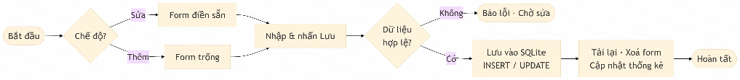
Hình 4.1 Sơ đồ luồng chức năng Thêm/Sửa bệnh nhân
Khi người dùng nhấn nút "Lưu Hồ Sơ", View thu thập dữ liệu từ các ô nhập liệu và gọi callback on_save(data). Controller nhận dữ liệu, thực hiện validation (kiểm tra trường bắt buộc, kiểu dữ liệu), sau đó gọi Model để lưu vào cơ sở dữ liệu. Kết quả được phản hồi lại View qua callback để cập nhật danh sách và thông báo người dùng.

4.1.2 Luồng Tìm kiếm bệnh nhân
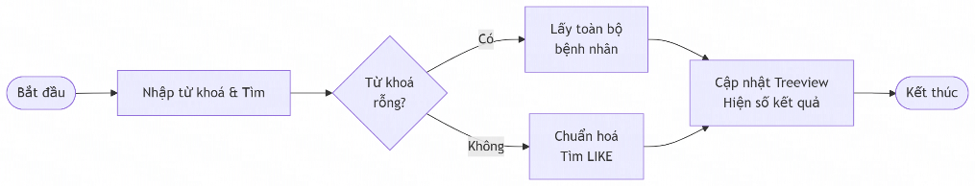
Hình 4.2 Sơ đồ luồng chức năng Tìm kiếm bệnh nhân
Người dùng nhập từ khóa vào ô tìm kiếm. View gọi callback on_search(query). Controller chuyển query sang dạng không dấu (remove_accents), sau đó gọi Model.search_patients(). Model thực thi truy vấn SQL với hàm REMOVE_ACCENTS đã được đăng ký, trả về danh sách kết quả. View cập nhật bảng hiển thị với dữ liệu mới.

4.1.3 Luồng Nhập/Xuất CSV
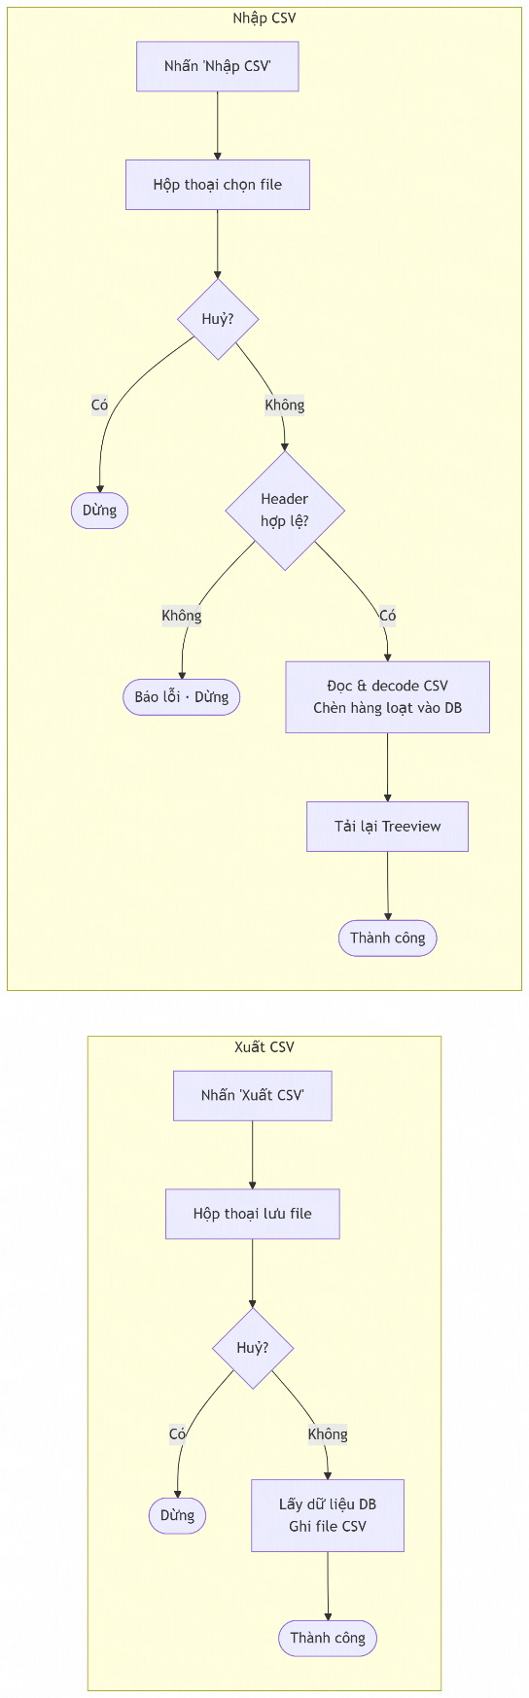

Hình 4.3 Sơ đồ luồng chức năng Nhập/Xuất CSV
Chức năng xuất CSV chạy trên luồng nền bởi hàm _run_async để tránh treo giao diện. Controller gọi Model.export_all() để lấy dữ liệu, sau đó ghi ra tệp CSV. Chức năng nhập CSV đọc tệp theo lô (batch), validate từng hàng, rồi gọi Model.add_patients_batch() để chèn hàng loạt, đảm bảo hiệu năng tốt ngay cả với file có dữ liệu bệnh nhân lớn

4.2 Xây dựng tầng Model (patient_model.py)
Lớp PatientModel là trung tâm quản lý dữ liệu của toàn bộ ứng dụng. Lớp này được thiết kế theo nguyên tắc single responsibility: chỉ biết về cơ sở dữ liệu SQLite và không biết bất kỳ điều gì về giao diện người dùng

4.2.1 Cơ chế kết nối cơ sở dữ liệu
Thay vì giữ một kết nối mở suốt vòng đời ứng dụng, PatientModel sử dụng context manager _db_conn() để mở và đóng kết nối cho mỗi thao tác. Cách này đảm bảo kết nối luôn được đóng đúng cách, ngay cả khi có ngoại lệ xảy ra, và tương thích với môi trường đa luồng:
@contextmanager
def _db_conn(self):
conn = sqlite3.connect(self.db_path)
try:
yield conn
finally:
conn.close()

4.2.2 Khởi tạo và Migration cơ sở dữ liệu
Phương thức _init_database() tạo các bảng nếu chưa tồn tại, đồng thời thực hiện migration an toàn bằng cách thử thêm các cột mới (height, weight) vào bảng patients. Nếu cột đã tồn tại, lệnh ALTER TABLE sẽ ném ngoại lệ và được bắt lại, đảm bảo tương thích ngược với các phiên bản cơ sở dữ liệu cũ. Phương thức này cũng tạo sáu chỉ mục trên các cột thường xuyên được dùng.

4.2.3 Tìm kiếm hỗ trợ tiếng Việt không dấu
Hàm remove_accents() từ module helpers.py được đăng ký vào SQLite làm hàm tùy chỉnh thông qua conn.create_function(). Khi truy vấn, cả văn bản trong cơ sở dữ liệu lẫn từ khóa tìm kiếm của người dùng đều được chuẩn hóa về dạng không dấu trước khi so sánh:
conn.create_function("REMOVE_ACCENTS", 1, remove_accents)
clean = remove_accents(query.strip())
rows = conn.execute("""
SELECT ... FROM patients
WHERE REMOVE_ACCENTS(name) LIKE ?
OR phone LIKE ?
ORDER BY id DESC LIMIT 1000
""", (f"%{clean}%", f"%{query.strip()}%")).fetchall()

4.2.4 Tính năng thống kê
Phương thức get_statistics() tổng hợp dữ liệu cho tab Thống kê: đếm tổng số bệnh nhân, phân nhóm theo giới tính, top 5 bệnh phổ biến, dữ liệu BMI, số lượt khám theo tháng, và top 10 bệnh phổ biến phân tách theo giới tính. Phân loại BMI được tính toán ở phần Python (không phải phần SQL): BMI < 18.5 (Thiếu cân), 18.5–25 (Bình thường), 25–30 (Thừa cân), ≥ 30 (Béo phì)
Bảng 4.1 Danh sách các phương thức chính của PatientModel
Phương thức | Chức năng
add_patient(data) | Thêm một bệnh nhân mới
add_patients_batch(batch) | Thêm nhiều bệnh nhân cùng lịch tái khám từ CSV
update_patient(id, data) | Cập nhật thông tin bệnh nhân
delete_patient(id) | Xóa bệnh nhân (cascade xóa lịch tái khám)
search_patients(query) | Tìm kiếm bệnh nhân theo tên/SĐT, hỗ trợ không dấu
export_all() | Xuất toàn bộ dữ liệu (bao gồm lịch tái khám)
get_statistics(today_str) | Lấy toàn bộ số liệu thống kê cho biểu đồ
add_follow_up(...) | Thêm lịch tái khám mới
delete_follow_up(id) | Xóa lịch tái khám
get_follow_ups(search) | Lấy danh sách lịch tái khám (join với patients)
get_follow_up_stats() | Thống kê tóm tắt lịch tái khám
get_patient_summary_stats() | Thống kê tổng hợp bệnh nhân (tỉ lệ tái khám)

4.3 Xây dựng tầng View

4.3.1 ManageView – Tab Quản lý bệnh nhân
ManageView là lớp kế thừa từ ttk.Frame và quản lý toàn bộ Tab 1 của ứng dụng. Giao diện được chia thành hai vùng chính: bên trái là form nhập thông tin, bên phải là danh sách bệnh nhân với thanh tìm kiếm và các nút hành động.
ManageView sử dụng mẫu thiết kế Callback để giao tiếp với Controller. Thay vì gọi trực tiếp phương thức của Controller, View khai báo các thuộc tính rỗng và chờ Controller điền vào:
# Trong ManageView.__init__():
self.on_save = None
self.on_delete = None
self.on_search = None

# Trong PatientController._bind_events():
mv.on_save = self.save_patient
mv.on_delete = self.delete_patient
mv.on_search = self.load_patients

4.3.2 StatsView – Tab Thống kê
StatsView sử dụng Matplotlib kết hợp với FigureCanvasTkAgg để vẽ biểu đồ trực tiếp trong cửa sổ Tkinter. FigureCanvasTkAgg là backend cho phép nhúng một Figure như một ô tk thông thường:
from matplotlib.figure import Figure
from matplotlib.backends.backend_tkagg import FigureCanvasTkAgg

fig = Figure(figsize=(8, 4), dpi=100)
ax = fig.add_subplot(111)
canvas = FigureCanvasTkAgg(fig, master=frame)
canvas.get_tk_widget().pack(fill=tk.BOTH, expand=True)

4.3.3 FollowUpView – Tab Lịch tái khám
FollowUpView hiển thị danh sách lịch tái khám trong ttk.Treeview với màu sắc phân biệt trạng thái: màu đỏ cho lịch quá hạn, màu xanh lá cho lịch hôm nay, màu trắng bình thường cho các lịch sắp tới. Một tính năng nổi bật là các nút hỗ trợ nhanh để chọn ngày tái khám: +1 tuần, +1 tháng, +3 tháng

4.4 Xây dựng tầng Controller (patient_controller.py)

4.4.1 Cơ chế xử lý bất đồng bộ
Một trong những thách thức lớn khi xây dựng ứng dụng Tkinter là tránh để giao diện bị đơ khi thực hiện các tác vụ tốn thời gian. Controller giải quyết vấn đề này bằng phương thức _run_async(), hoạt động theo cơ chế:
- Tác vụ nặng được chạy trong một luồng nền riêng biệt với threading.Thread
- Sau 300ms, nếu tác vụ vẫn chưa hoàn thành, một cửa sổ popup "Đang xử lý..." xuất hiện với thanh tiến trình động
- Controller kiểm tra mỗi 50ms xem thread có hoàn thành chưa với polling bằng root.after()
- Khi thread hoàn thành, popup đóng lại và callback on_success được gọi để cập nhật View trên main thread

4.4.2 Xử lý nghiệp vụ lưu bệnh nhân
Phương thức save_patient(data) thực hiện đầy đủ xác thực dữ liệu trước khi lưu: kiểm tra các trường bắt buộc (họ tên, tuổi, bệnh chính), kiểm tra chiều cao và cân nặng nếu được nhập phải là số dương hợp lệ. Phương thức này xử lý cả hai trường hợp thêm mới và sửa hồ sơ, phân biệt qua thuộc tính manage_view.current_editing_id.

4.4.3 Quản lý chức năng nhập/xuất
Controller triển khai xuất CSV với định dạng có cả thông tin bệnh nhân lẫn lịch tái khám trong cùng một tệp. Mỗi lịch tái khám là một chuỗi "ngày; lý do; tần suất", các lịch cách nhau bằng dấu chấm phẩy. Cách này giúp cấu trúc dữ liệu phẳng nhưng vẫn chứa đủ thông tin quan hệ.

4.5 Quản lý giao diện đa chế độ (ThemeManager)
Lớp ThemeManager trong theme_manager.py quản lý bốn chế độ giao diện: Sáng, Tối, Theo hệ thống và Theo thời gian trong ngày (6h–18h là Sáng, còn lại là Tối). Các View đăng ký hàm apply_theme(colors) của mình với ThemeManager. Mỗi khi theme thay đổi, ThemeManager gọi tất cả callback đã đăng ký để View tự cập nhật.
Với chế độ Theo hệ thống và Theo thời gian, ThemeManager tự động polling mỗi 30 giây để kiểm tra xem theme có cần thay đổi không. ThemeManager phát hiện chế độ dark của hệ điều hành bằng cách gọi lệnh shell tương ứng cho từng nền tảng như macOS, Windows, Linux.

4.6 Sinh dữ liệu mẫu (generated_example_database.py)
Module này là công cụ độc lập để tạo cơ sở dữ liệu giả lập phục vụ kiểm thử. Công cụ kết hợp thư viện Faker với bộ dữ liệu tiếng Việt tùy chỉnh:
- Họ tên: Faker với dữ liệu mẫu tiếng Việt về họ và tên theo giới tính.
- Số điện thoại: đúng định dạng Việt Nam với đầu số 03x, 07x, 08x, 09x
- Phân phối tuổi: thường để trung niên (41–65 tuổi) vì chiếm tỉ lệ dính bệnh tật cao nhất (~40%).
- Chiều cao và cân nặng: phân phối chênh lệch theo giới tính (~80% bệnh nhân có đủ dữ liệu).
- Lịch tái khám: 30% bệnh nhân không có lịch, 40% có 1 lịch, 20% có 2 lịch, 10% có 3–5 lịch.
Công cụ có menu tương tác cho phép chọn quy mô dữ liệu: 200, 1.000, 5.000, 10.000 bệnh nhân hoặc số lượng tùy chỉnh.

4.7 Mã nguồn và liên kết dự án
Toàn bộ mã nguồn của dự án được quản lý bằng Git và lưu trữ tại GitHub Classroom theo hướng dẫn của giáo viên.
Link GitHub Classroom: https://github.com/UHL-FIT/ltpt-btl-20261-mt10a_group-1
Tên nhóm / Tên repo: ltpt-btl-20261-mt10a_group-1
Hướng dẫn cài đặt và chạy ứng dụng được mô tả chi tiết trong tệp README.md trong repository và trong tài liệu Hướng dẫn sử dụng phần mềm

KIỂM THỬ

5.1 Giao diện ứng dụng
Ứng dụng được tổ chức thành ba tab chính trên thanh notebook, cùng menu bar ở trên cùng. Mỗi tab phục vụ một nhóm chức năng độc lập

5.1.1 Tab Quản lý bệnh nhân
Tab đầu tiên là trung tâm của ứng dụng. Phía trái là form nhập thông tin với các trường được chia nhóm logic: thông tin cá nhân (họ tên, tuổi, giới tính, số điện thoại), thông tin y tế (thời gian nhận, bệnh chính, lịch sử khám) và chỉ số sức khỏe (chiều cao, cân nặng). Phía phải là bảng danh sách bệnh nhân với các cột chính, thanh tìm kiếm và các nút thêm, sửa và xóa. Phía dưới có dòng thống kê tóm tắt cập nhật theo thời gian thực.
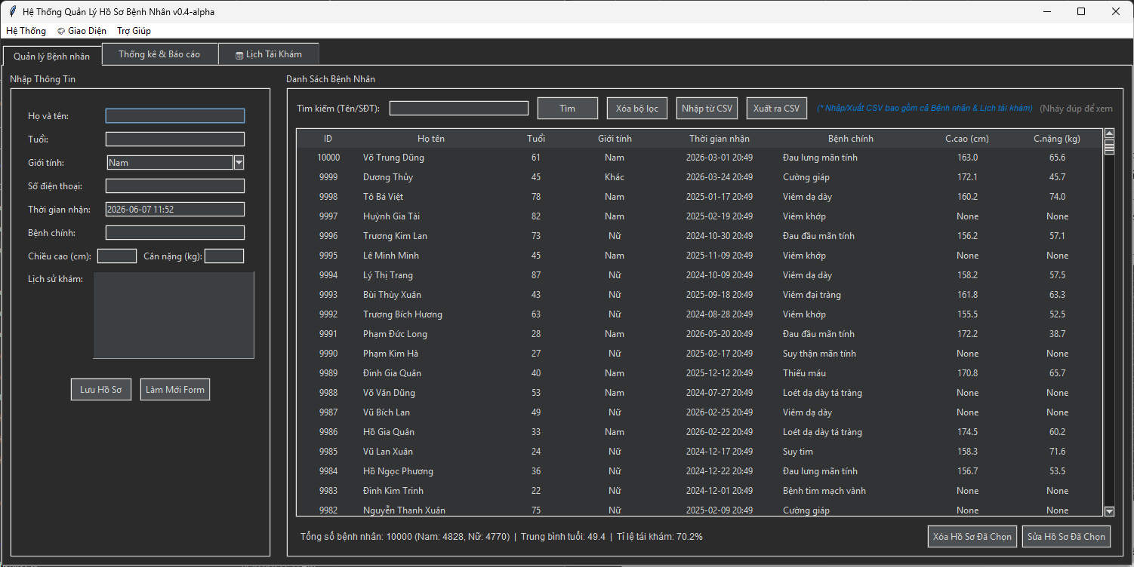
Hình 5.1 Giao diện Tab Quản lý bệnh nhân

5.1.2 Tab Thống kê và Báo cáo
Tab thứ hai hiển thị tổng quan dữ liệu bằng biểu đồ Matplotlib được nhúng trực tiếp vào giao diện. Phần trên cùng là dashboard số liệu nhanh. Bên dưới là bốn biểu đồ: biểu đồ tròn phân bố giới tính, biểu đồ cột top 5 bệnh phổ biến, biểu đồ phân loại BMI, và biểu đồ đường theo dõi lượt khám theo tháng. Dưới cùng là bảng chi tiết top 10 bệnh phổ biến với phân tách số lượng nam/nữ.
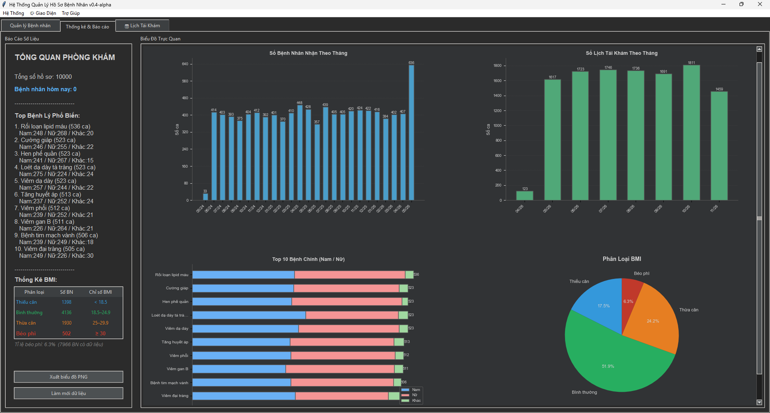
Hình 5.2 Giao diện Tab Thống kê và Báo cáo

5.1.3 Tab Lịch tái khám
Tab thứ ba có dashboard bốn ô màu ở đầu trang: tổng lịch với màu xanh, hôm nay với màu xanh lá, quá hạn với màu đỏ và sắp tới với màu vàng cam. Danh sách lịch sử dụng mã màu hàng: đỏ nhạt cho quá hạn, xanh nhạt cho hôm nay. Bên phải là form thêm lịch mới với các nút chọn nhanh là: +1 tuần, +1 tháng, +3 tháng.
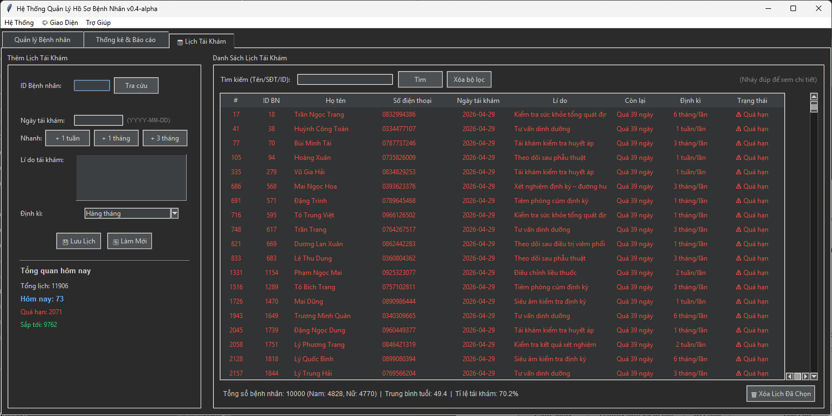
Hình 5.3 Giao diện Tab Lịch tái khám

5.2 Kịch bản kiểm thử
Nhóm đã tiến hành kiểm thử thủ công (manual testing) với tập dữ liệu được tạo bằng module generated_example_database.py ở các quy mô khác nhau để đánh giá cả tính đúng đắn lẫn hiệu năng.
Bảng 5.1 Kết quả kiểm thử các chức năng chính
Chức năng | Trường hợp kiểm thử | Kết quả | Ghi chú
Thêm bệnh nhân | Thiếu họ tên, tuổi, bệnh chính | ☑️ | Hiện cảnh báo đúng từng trường
Thêm bệnh nhân | Chiều cao nhập chữ | ☑️ | Validation từ chối nhập ký tự không hợp lệ
Thêm bệnh nhân | Nhập đủ thông tin hợp lệ | ☑️ | Lưu thành công, cập nhật danh sách
Tìm kiếm | Tìm "Nguyen Van" (không dấu) | ☑️ | Tìm ra "Nguyễn Văn" chính xác
Tìm kiếm | Tìm theo số điện thoại | ☑️ | Kết quả chính xác
Sửa hồ sơ | Sửa thông tin bệnh nhân ID=5 | ☑️ | Cập nhật đúng, không ảnh hưởng bản ghi khác
Xóa bệnh nhân | Xóa bệnh nhân có lịch tái khám | ☑️ | Xóa lịch tái khám tự động
Xuất CSV | Xuất 5.000 bệnh nhân | ☑️ | Tệp đúng định dạng, đủ dữ liệu
Nhập CSV | Nhập tệp vừa xuất | ☑️ | Dữ liệu toàn vẹn, không mất mát
Thống kê | Dataset 10.000 bệnh nhân | ☑️ | Tải trong ~1.5 giây với threading
Đổi theme | Chuyển Sáng ↔ Tối | ☑️ | Toàn bộ widget cập nhật trong 300ms`
Sao lưu DB | Export và import .db | ☑️ | Dữ liệu toàn vẹn sau khôi phục
Lịch tái khám | Thêm lịch ID không tồn tại | ☑️ | Hiện cảnh báo "Bệnh nhân không tồn tại"

5.2.1 Kiểm thử xử lý đầu vào (Input Validation)
Theo yêu cầu phi chức năng, ứng dụng phải kiểm tra dữ liệu người dùng nhập vào và đưa ra messagebox hợp lý. Các kịch bản kiểm thử input validation được trình bày trong bảng sau. Hình ảnh màn hình minh chứng được đính kèm bên dưới.
Bảng 5.2 Kịch bản kiểm thử xử lý đầu vào (Input Validation)
STT | Trường dữ liệu | Dữ liệu nhập | Kết quả mong đợi | Kết quả
1 | Họ tên | (để trống) | Cảnh báo: "Vui lòng nhập họ tên, tuổi và bệnh chính" | ☑️
2 | Tuổi | "hai mươi" (chữ) | Từ chối nhập kí tự không phải số | ☑️
3 | Tuổi | -5 (số âm) | Chặn nhập dấu âm (-) | ☑️
4 | Chiều cao | "một tám" (chữ) | Từ chối nhập ký tự không phải số | ☑️
5 | Chiều cao | -10 (số âm) | Từ chối nhập dấu âm (-) | ☑️
6 | Cân nặng | 0 (số 0) | Cảnh báo: "Cân nặng phải là số dương" | ☑️
7 | Bệnh chính | (để trống) | Cảnh báo: "Vui lòng nhập họ tên, tuổi và bệnh chính" | ☑️
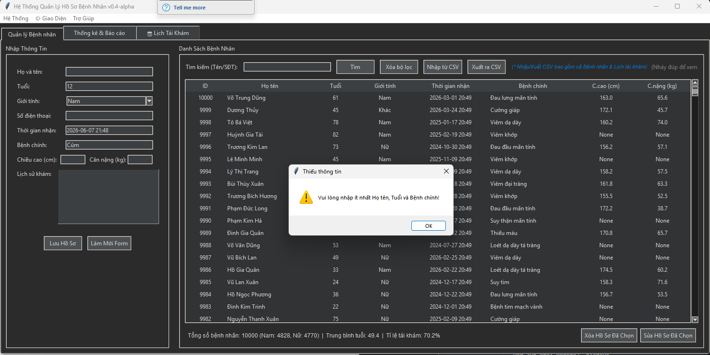
Hình 5.4 Màn hình cảnh báo khi thiếu họ tên
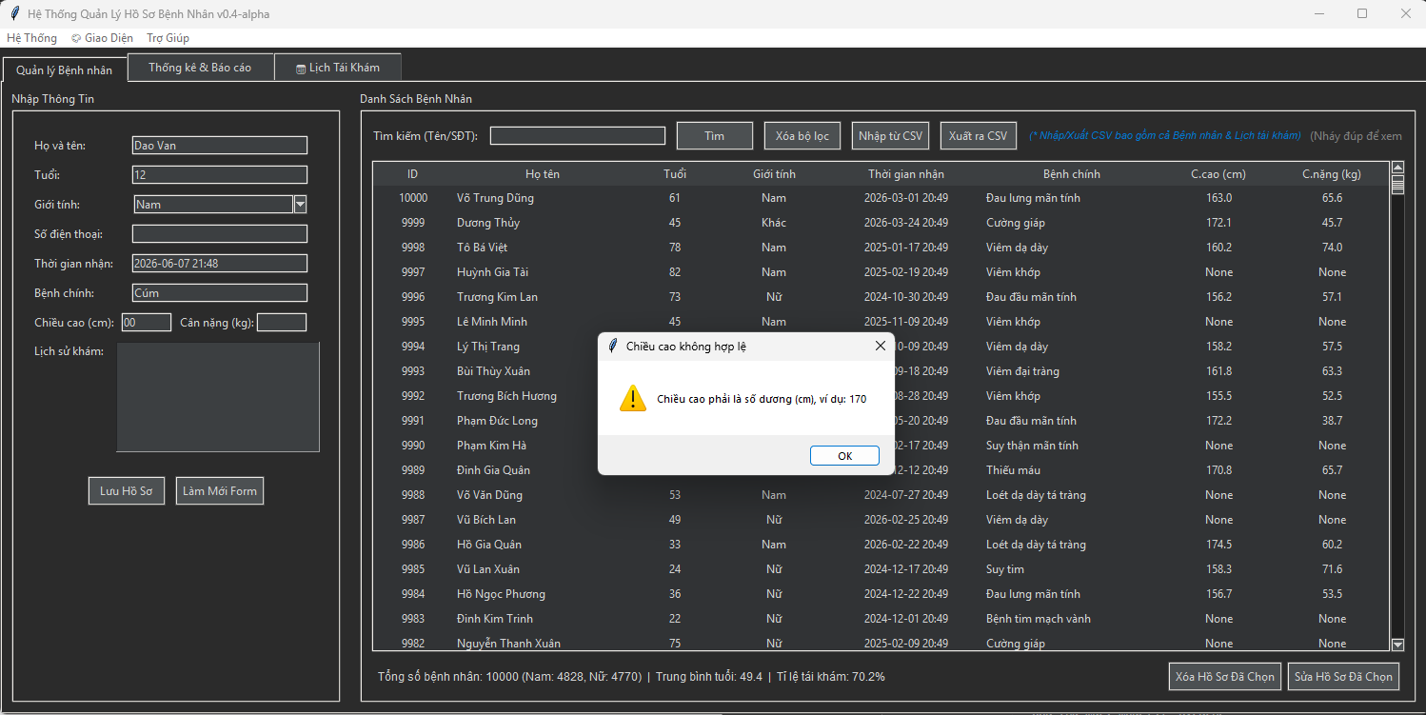
Hình 5.5 Màn hình cảnh báo khi nhập sai kiểu dữ liệu chiều cao

5.2.2 Kiểm thử xử lý ngoại lệ
Ứng dụng không được phép crash khi gặp dữ liệu không hợp lệ hoặc thao tác sai. Mọi ngoại lệ phải được bắt và hiển thị messagebox thân thiện. Bảng sau trình bày các kịch bản kiểm thử xử lý ngoại lệ:

Bảng 5.3 Kịch bản kiểm thử xử lý ngoại lệ
STT | Kịch bản | Hành động | Kết quả mong đợi | Kết quả thực tế
1 | Xóa bệnh nhân không tồn tại | Xóa ID không có trong DB | Messagebox: "Không tìm thấy bệnh nhân" | ☑️
2 | Nhập CSV sai định dạng | Nhập file CSV thiếu cột | Messagebox báo lỗi cột, không crash | ☑️
3 | Thêm lịch tái khám ID sai | Nhập patient_id = 99999 | Messagebox: "Bệnh nhân không tồn tại" | ☑️
4 | Ngày tái khám sai định dạng | Nhập ngày = "abc" | Messagebox: "Ngày không hợp lệ" | ☑️
5 | Import file không phải CSV | Chọn file .txt để import | Messagebox: "Vui lòng chọn file CSV" | ☑️
6 | Export không có dữ liệu | Export khi DB rỗng | Messagebox: "Không có dữ liệu để xuất" | ☑️
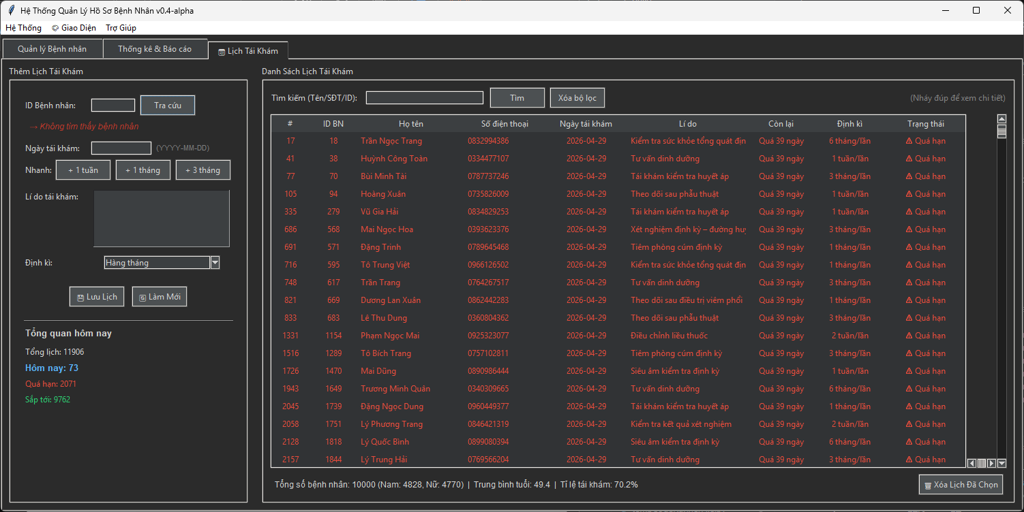
Hình 5.6 Màn hình xử lý ngoại lệ khi ID bệnh nhân không tồn tại
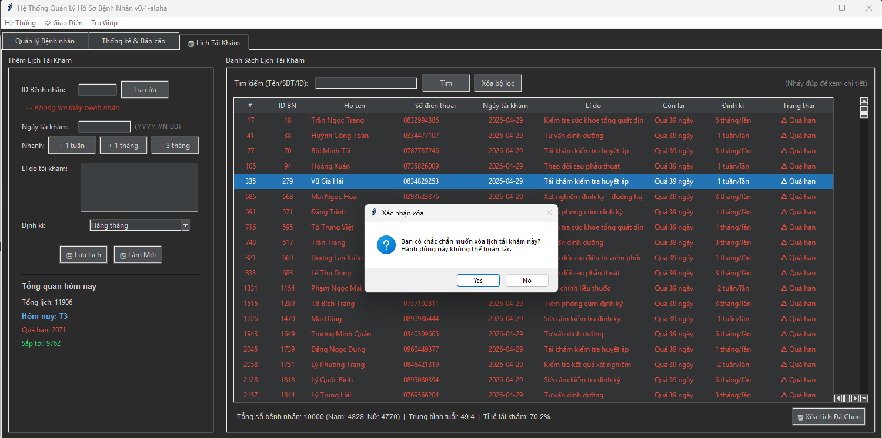
Hình 5.7 Màn hình xác nhận khi xóa bệnh nhân có lịch tái khám

5.3 Đánh giá kết quả
Nhìn chung, ứng dụng đã đáp ứng được các yêu cầu chức năng và phi chức năng đặt ra ban đầu. Các thao tác cơ bản như thêm, sửa, xóa, tìm kiếm bệnh nhân và lịch tái khám hoạt động đúng đắn và nhất quán. Cơ chế xác thực dữ liệu ngăn người dùng nhập dữ liệu sai định dạng một cách hiệu quả, và tất cả ngoại lệ đều được xử lý mà không gây crash ứng dụng.
Về hiệu năng, việc sử dụng đa luồng giúp giao diện không bị treo ngay cả khi tải dữ liệu lớn. Các chỉ mục cơ sở dữ liệu giúp tìm kiếm nhanh hơn đáng kể. Tuy nhiên, khi dữ liệu vượt quá 50.000 bản ghi, thời gian tải bắt đầu tăng lên đáng kể do giới hạn của SQLite.
Tính năng tìm kiếm không dấu là điểm mạnh nổi bật, giúp người dùng không cần nhớ cách gõ dấu tiếng Việt khi cần tra cứu nhanh. Hệ thống quản lý theme hoạt động ổn định, tự động chuyển chế độ tối vào buổi tối.

5.4 Hạn chế và hướng khắc phục
Nhóm nhận thấy một số hạn chế còn tồn tại trong sản phẩm hiện tại:
- Biểu đồ chưa hỗ trợ tương tác với hover, zoom vì sử dụng Tkinter của Matplotlib
- Ứng dụng chưa có hệ thống xác thực người dùng (đăng nhập). Mọi người có quyền truy cập máy tính đều có thể xem và chỉnh sửa dữ liệu
- Tìm kiếm hiện tại giới hạn 1.000 kết quả để tránh quá tải giao diện, phù hợp cho phần lớn trường hợp sử dụng nhưng có thể thiếu kết quả trong tập dữ liệu rất lớn
- Phần mềm hiện tại chưa hỗ trợ khả năng in ấn hồ sơ bệnh nhân

KẾT LUẬN VÀ HƯỚNG PHÁT TRIỂN

6.1 Kết luận
Qua quá trình thực hiện bài tập lớn này, nhóm đã xây dựng thành công ứng dụng quản lý hồ sơ bệnh nhân bằng Python với đầy đủ các chức năng đề ra. Ứng dụng đã đáp ứng được nhu cầu cơ bản của một phòng khám nhỏ trong việc số hóa công tác quản lý bệnh nhân, theo dõi lịch tái khám và phân tích dữ liệu y tế đơn giản
Việc áp dụng mô hình kiến trúc MVC vào dự án thực tế đã giúp nhóm hiểu sâu hơn về tầm quan trọng của việc tổ chức mã nguồn. Khi cần sửa một lỗi liên quan đến giao diện, nhóm chỉ cần chỉnh sửa trong tệp View tương ứng mà không lo ảnh hưởng đến logic dữ liệu, và ngược lại
Về kiến thức và kỹ năng đạt được sau dự án:
- Nhóm được tiếp xúc thêm với lập trình hướng đối tượng trong Python
- Nhóm đã áp dụng được mô hình kiến trúc MVC trong dự án
- Nhóm cũng sử dụng cơ bản SQLite với Python về tạo bảng, truy vấn phức tạp, tạo chỉ mục, hàm người dùng tự định nghĩa.
- Xây dựng giao diện đồ họa với Tkinter: quản lí layout, xác thực dữ liệu nhập, popup window
- Xử lý đa luồng với module thread của Tkinter.
- Tổ chức dự án đa tệp với nhập module theo package.

6.2 Hướng phát triển trong tương lai
Dựa trên nền tảng đã xây dựng, nhóm đề xuất một số hướng phát triển cho các phiên bản tiếp theo nếu có cơ hội tiếp tục vào chương trình sắp tới:
- Tích hợp hệ thống xác thực người dùng với phân quyền bao gồm bác sĩ, y tá, quản trị viên
- Bổ sung chức năng quản lý thuốc và toa thuốc
- Tích hợp khả năng xuất báo cáo dạng PDF hoàn chỉnh
- Hỗ trợ đa cơ sở (nhiều phòng khám) với cơ sở dữ liệu tập trung trên máy chủ
TÀI LIỆU THAM KHẢO
[1] Python Software Foundation. Python 3 Documentation. https://docs.python.org/3/
[2] SQLite Consortium. SQLite Documentation. https://www.sqlite.org/docs.html
[3] TkDocs. Modern Tkinter for Busy Python Developers. https://tkdocs.com/
[4] Matplotlib Development Team. Matplotlib Documentation. https://matplotlib.org/stable/
[5] Faker Contributors. Faker Library Documentation. https://faker.readthedocs.io/
[6] Refsnes Data. Python Tutorial – W3Schools. https://www.w3schools.com/python/
[7] Astral. uv – An extremely fast Python package manager. https://docs.astral.sh/uv/
[8] Bùi Việt Hà. Python cơ bản. NXB Đại Học Quốc Gia Hà Nội. 2020.
[9] Real Python. Object-Oriented Programming (OOP) in Python. https://realpython.com/python3-object-oriented-programming/
[10] National Institutes of Health. Body-mass index and all-cause mortality. https://pmc.ncbi.nlm.nih.gov/articles/PMC4995441/
[11] Python for Everybody. https://www.py4e.com/

